**UNIVERSIDAD NACIONAL DEL ALTIPLANO**

**FACULTAD DE INGENIERÍA MECÁNICA ELÉCTRICA, ELECTRÓNICA Y SISTEMAS**

**ESCUELA PROFESIONAL DE INGENIERÍA DE SISTEMAS**



**INFORME DE PRÁCTICAS PRE-PROFESIONALES II**

**PRESENTADO POR:**

**RAMOS PAREDES FELIX**

**CENTRO DE PRÁCTICAS**

**GRUPO SISTEMAS S.A.C.**

**RUC: 20447793319**

**DOCENTE DE PRÁCTICAS**

**Dra. Donia Alizandra Ruelas Acero**

**PUNO - PERÚ**

**FEBRERO 2021**

**ÍNDICE**

I. PARTE INFORMATIVA 3

II. INTRODUCCIÓN 3

III. OBJETIVOS DE LA PRÁCTICA 3

IV. DESCRIPCIÓN DEL CENTRO DE PRÁCTICAS 4

V. CUMPLIMIENTO PROGRESIVO DEL PLAN DE PRÁCTICAS PRE PROFESIONALES 4

VI. RESUMEN DE TAREAS REALIZADAS 4

VII. PROBLEMAS Y DIFICULTADES 9

VIII. PROPUESTA DE MEJORA PARA EL CENTRO DE PRÁCTICAS 9

IX. CONCLUSIONES Y RECOMENDACIONES 9

X. BIBLIOGRAFÍA **¡Error! Marcador no definido.**

XI. ANEXOS 10

**ÍNDICE DE ILUSTRACIONES**

Imagen 1 Reuniones Virtuales Diarias 13

Imagen 2 Colaborando en Proyecto Streaming Radio en tiempo real 14

Imagen 3 Panel con potencia de carga rápida 15

Imagen 4 Aula Virtual Moodle para Colegio San José 16

Imagen 5 Cursos de Segundo Grado - Sección B 17

Imagen 6 Creación de base de datos para aula virtual San José 17

# PARTE INFORMATIVA

* 1. Datos del Practicante :

Apellidos y nombres : RAMOS PAREDES FELIX

Código : 154832

Promoción : 2015-II

* 1. Centro de Prácticas

Nombre de la entidad : GRUPO SISTEMAS S.A.C.

Dependencia/Oficina : DESARROLLO SOFTWARE

Jefe inmediato : Ing. Alain Alejo Huarachi

* 1. Periodo de Práctica

Fecha de Inicio : 23 noviembre 2020

Fecha de culminación : 12 febrero 2021

Número de horas/semana : 40 hrs.

Total de horas prácticas : 640 hrs.

Duración : 04 meses

* 1. Docente de Prácticas

Nombre : Ing. Donia Alizandra Ruelas Acero

# INTRODUCCIÓN

# OBJETIVOS DE LA PRÁCTICA

**3.1 Objetivo General**

Desarrollar y aplicar los conocimientos y experiencias adquiridos en el transcurso de la formación en la Escuela Profesional de Ingeniería de Sistemas, optimizando los procesos, realizando análisis, diseño e implementación de soluciones tecnológicas dentro del centro de prácticas.

**3.2 Objetivos Específicos**

* Escoger la metodología de para desarrollar software.
* Analizar la situación actual de los procesos de la empresa de Tecnologías de
* Información Grupo Sistemas S.A.C.
* Diseño de la aplicación móvil en la tecnología Flutter.
* Codificación de los requisitos elaborados.
* Solicitación de constancia de prácticas.
* Pruebas de aplicación móvil con respecto a los requisitos levantados.

# DESCRIPCIÓN DEL CENTRO DE PRÁCTICAS

Visión

Ser una empresa líder e innovadora en brindar soluciones haciendo uso de las tecnologías de información para el desarrollo empresarial de la región.

Misión

Somos una empresa que investiga y desarrolla servicios de tecnologías de la información con compromiso y orientación al cliente.

Organigrama

Mapa de Procesos

# CUMPLIMIENTO PROGRESIVO DEL PLAN DE PRÁCTICAS PRE PROFESIONALES

*Detallar cada una de las actividades realizadas, de acuerdo a las actividades del Plan de Trabajo, teniendo en cuenta los siguientes puntos:*

*Objetivo ¿Qué hizo?, Metodología que utilizó para llevar a cabo la actividad encomendada (¿Cómo y Con qué lo hizo?), Procesos que se realizó ¿Qué pasos siguió?, y los Resultados alcanzados de la actividad (¿Cumplió el objetivo?).*

*Considerar las evidencias respectivas por cada actividad realizada.*

# RESUMEN DE TAREAS REALIZADAS

*Solo enumerar, mencionar y especificar el tiempo utilizado en la realización de cada una de las actividades encomendadas durante el periodo de Prácticas.*

Tabla 1 Actividades Primera Unidad

|  |  |  |
| --- | --- | --- |
| **N°** | **Actividad – Incluye explicación de la actividad** | **Tiempo en horas hombres demandada** |
| 1 | Se estudió la tecnología Laravel. | 80 |
| 2 | Se estudió la tecnología CodeIgniter. | 10 |
| 3 | Se tomó cursos de flutter para Android. | 80 |
| 4 | Se tomó capacitaciones en REST API. | 40 |
| 5 | Se tomó capacitaciones de Git. | 8 |
| 6 | Se ha creado un proyecto en Laravel. | 1 |
|  | Se ha creado un proyecto en Flutter. | 1 |
|  | Se ha implementado una tabla de usuarios para el inicio de sesión. | 1 |
|  | Se ha creado un repositorio local. | 1 |
|  | Se ha diseñado la interfaz de inicio de sesión | 8 |
|  | Se ha diseñado la interfaz de registro de usuario | 8 |
|  | Se ha implementado API REST en Laravel para usuarios. | 8 |
|  | Se ha migrado la base de datos | 2 |
|  | Se ha implementado GetX en Flutter. | 40 |
|  | Se ha implementado MVC en Flutter. | 8 |
|  | Se ha implementado las peticiones HTTP en Flutter para la consumir recursos Laravel. | 40 |
|  | Se ha implementado inicio de sesión de Facebook. | 35 |
|  | Se ha implementado inicio de sesión de Google. | 35 |
|  | Se ha implementado policitas de privacidad de datos. | 40 |
|  | Se ha implementado la permanencia de inicio de sesión cuando la aplicación ha finalizado y ha vuelto a ser ejecutada. | 8 |
|  | Se ha implementado el cierre de sesión. | 8 |
|  | Se ha implementado el modo oscuro de la aplicación para aminorar el daño visual. | 8 |
|  | Se ha logrado lanzar un instalable que ha sido probado por los desarrolladores. | 4 |
|  | Se ha subido el proyecto laravel al servidor felix.gruposistemas.com de esta manera se logra que cualquier usuario con conexión a internet pueda iniciar sesión con la tecnología REST API. | 8 |

Tabla 2 Actividades de Segunda Unidad

|  |  |  |
| --- | --- | --- |
| **N°** | **Actividad – Incluye explicación de la actividad** | **Tiempo en horas hombres** |
| 1 | Correcciones de inicio de sesión | 80 |
| 2 | Configuraciones de seguridad en inicio de sesión con paquete Sanctum y su respectivo token | 10 |
| 3 | Se realizaron pruebas por cada cambio alcodigo fuente. | 80 |
| 4 | Subir proyecto a repositorio GitHub. | 40 |
| 5 | Se tomó capacitaciones de Git. | 8 |
| 6 | Se ha creado un proyecto en Laravel. | 1 |
| 7 | Se ha creado un proyecto en Flutter. | 1 |

# PROBLEMAS Y DIFICULTADES

Tabla 3 Dificultades en la primera unidad

|  |  |
| --- | --- |
| **Dificultad** | **Forma de solución** |
| No se ha encontrado una política de privacidad de datos | Se ha implementado uno para inicio de sesión en Facebook |
| No se tenia una cuenta de desarrollador en Facebook | Se ha creado una cuenta desarrollador Facebook |
| Se encontraron problemas de conectividad a internet. | Se ha adquirido un servicio pago mensual de internet. |
| Se ha tenido errores en peticiones con protocolo HTTP | Se ha solucionado creando una red en casa con el servicio de internet adquirido.  Múltiples dispositivos conectados a la misma red para realizar las peticiones HTTP, con esto se logra API REST. |
| Se ha encontrado incompatibilidad con los 3 inicios de sesión email, Google y Facebook. | Se ha resuelto realizando 3 proyectos en Flutter cada proyecto fue subido al repositorio, para luego crear ramas en único proyecto y fusionando el código fuente de los 3 proyectos. Una tarea realmente compleja hasta el momento. |
| Dificultad para generar el código SHA para lanzar el ejecutable del aplicativo. | Se utilizo líneas de comando de Git Bash y el comando exclusivo para Mac.  Dicho comando exclusivo se ha utilizado en sistema operativo Windows. |
| Dificultades con la nuevas Tecnología Flutter | Capacitaciones en plataformas educativas orientadas a las tecnologías de información. |

**Fuente: propio**

Vamos

|  |  |
| --- | --- |
| **Dificultad** | **Forma de solución** |
| En el CPanel no se encontró el administrador de instalaciones Softaculus para instalar Moodle. | Moodle se ha instalado por medio de poderosa herramienta software Git. |
|  |  |
|  |  |
|  |  |
|  |  |
|  |  |

**Fuente: propio**

# PROPUESTA DE MEJORA PARA EL CENTRO DE PRÁCTICAS

# CONCLUSIONES

se ha logrado implementar un inicios de sesión flutter

se ha glogrado implementar un aplucacion web tipo educativo para colegio san jose

se ha logrado implementar un dashboard eficiente en navegacion de paginas: seria ideal comparar instituto surandes con dashboar con la herramienta locust

# RECOMENDACIONES

**conclu**

# REFERENCIAS

<https://pub.dev/>

<https://console.firebase.google.com/>

<https://laravel.com/>

<https://moodle.org/>

<https://gruposistemas.com/nosotros/>

<https://codersfree.com/>

<https://meet.google.com/>

<https://www.codeigniter.com/>

<https://github.com/>

<https://git-scm.com/>

<https://pub.dev/packages/get>

<https://www.apachefriends.org/es/index.html>

<http://felix.gruposistemas.org/politicasprivacidad>

# ANEXOS

* Anexo 1: Carta de Presentación al Centro de Prácticas

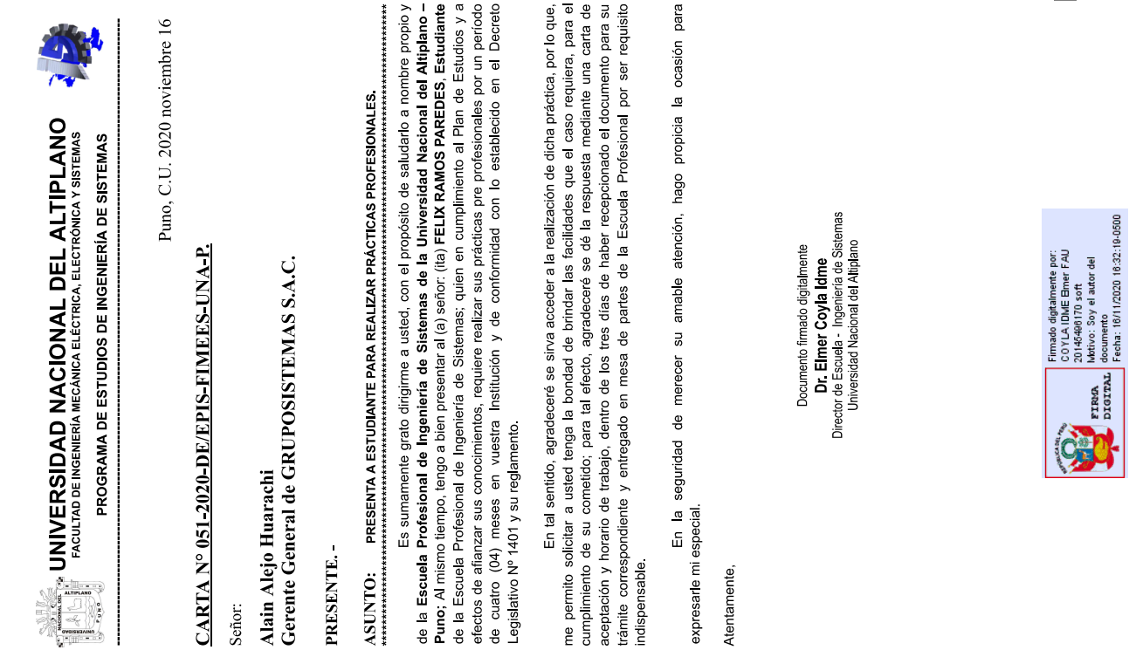

* Anexo 2: Carta de Aceptación en el Centro de Prácticas

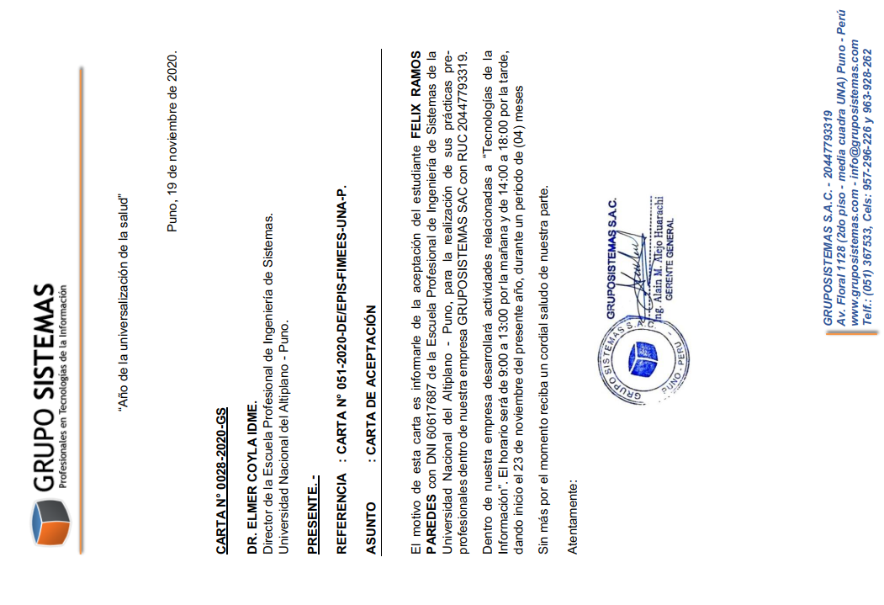

* Anexo 3: Horario de Trabajo

**Días**: de lunes a viernes

**Horario**: 9:00 am hasta 1:00 pm – 2:00pm hasta 5:00 pm

**Semanal**: 40 horas

**Duración**: 4 meses

**Fecha inicio**: 23 noviembre 2020

**Fecha fin**: 12 febrero 2021

* Anexo 4: Informe de avance de actividades realizadas en el centro de prácticas: INFORME N° XX-2021–XXX-E/EPIS-FIMEES-UNA-P

**COMO EL INFORME DE AVANCE ES EL MAS LARGO SE PONE AL FINAL**

* Anexo 5: Resultados de Supervisión en el desarrollo de las Prácticas Pre Profesionales
* Anexo 6: Ficha de Evaluación las Prácticas Pre Profesionales
* Anexo 7: Certificado de Prácticas Pre Profesionales
* Anexo x: Otros (Documentos generados, fotografías, etc.)

Imagen 1 Reuniones Virtuales Diarias

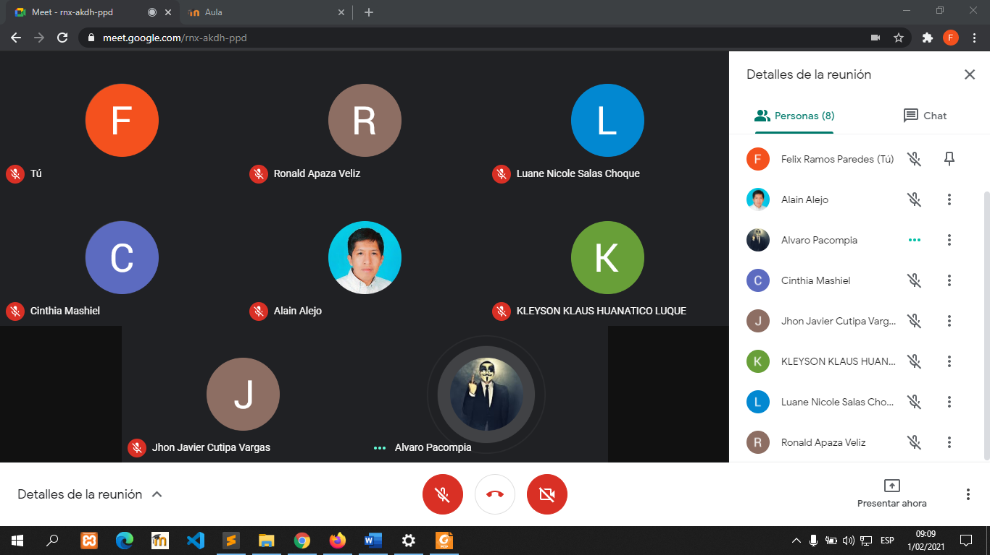

**Fuente: propio**

Imagen 2 Colaborando en Proyecto Streaming Radio en tiempo real

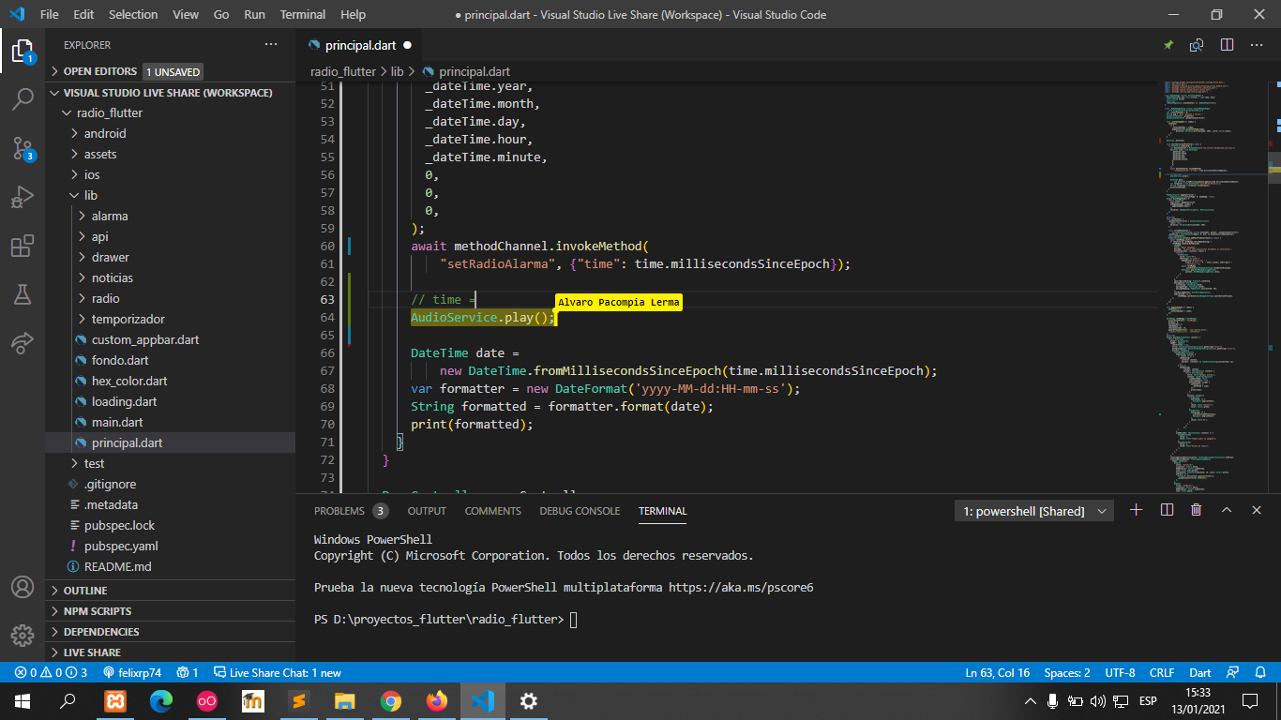

**Fuente: propio**

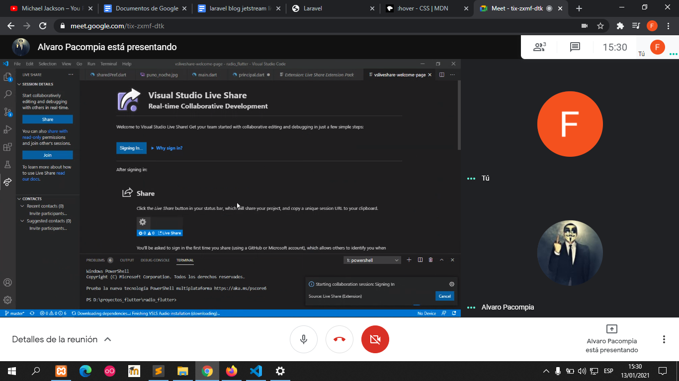

**Fuente: propio**

Imagen 3 Panel con potencia de carga rápida

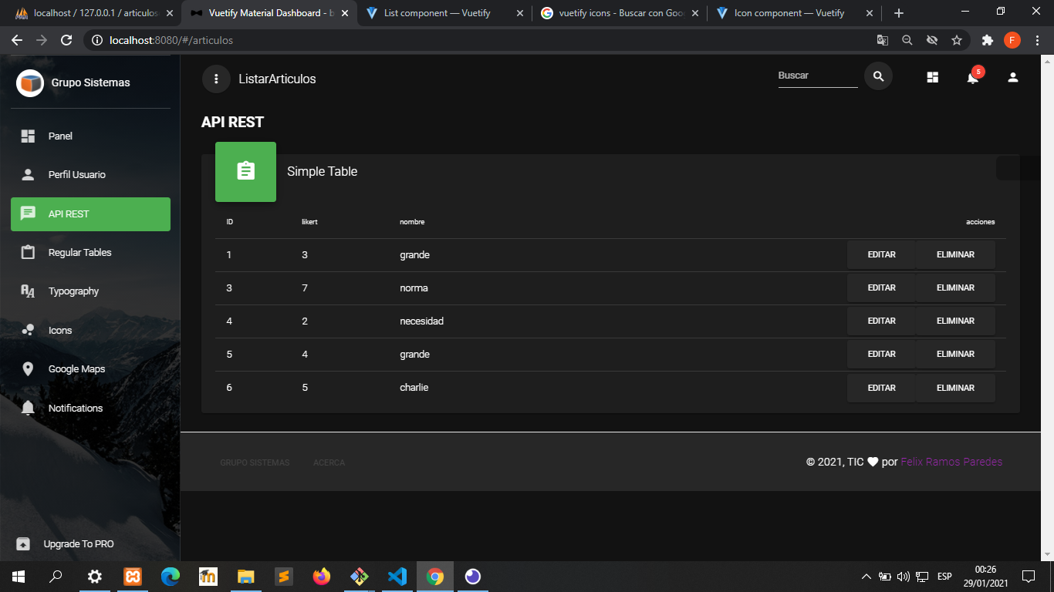

**Fuente: propio**

Imagen 4 Aula Virtual Moodle para Colegio San José

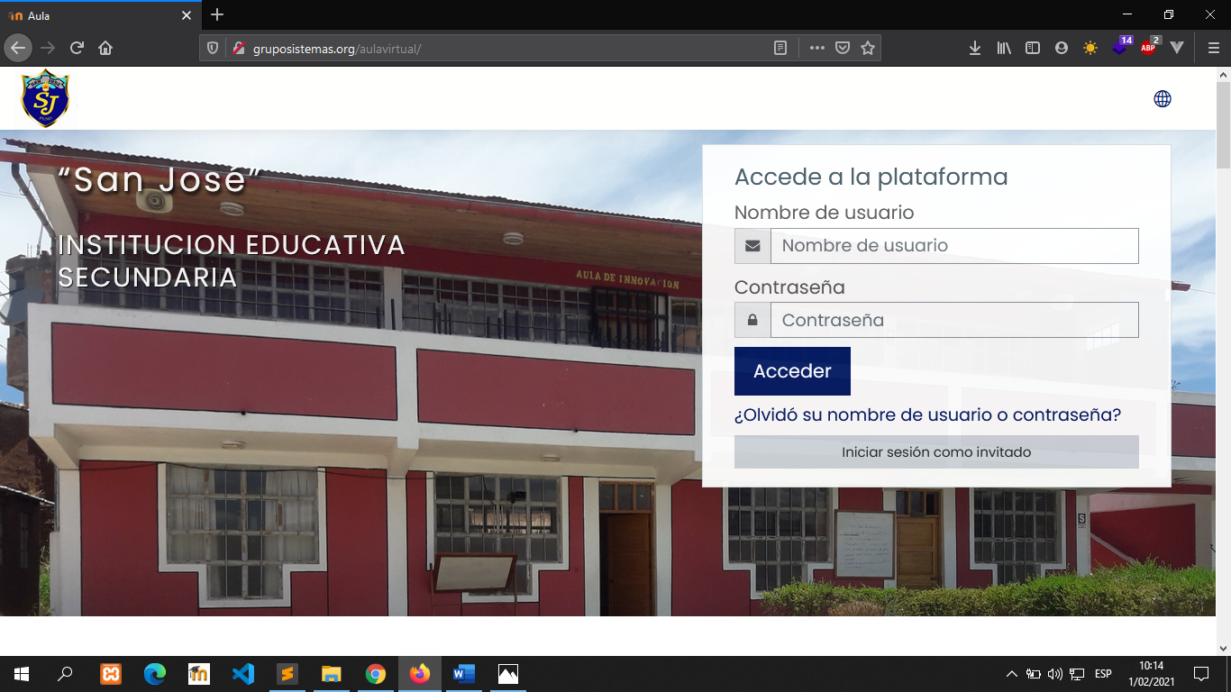

**Fuente: propio**

Imagen 5 Cursos de Segundo Grado - Sección B

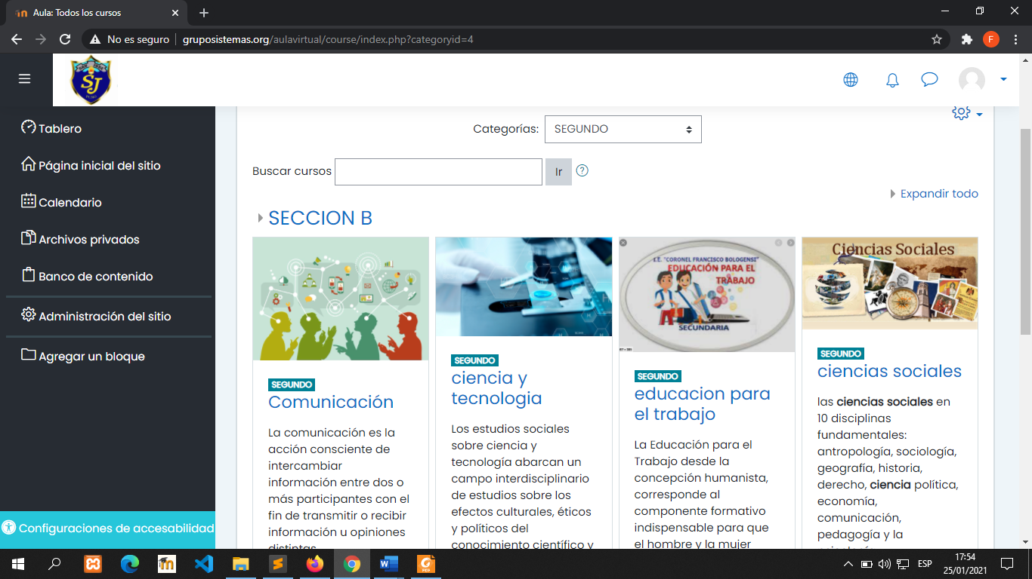

**Fuente: propio**

Imagen 6 Creación de base de datos para aula virtual San José

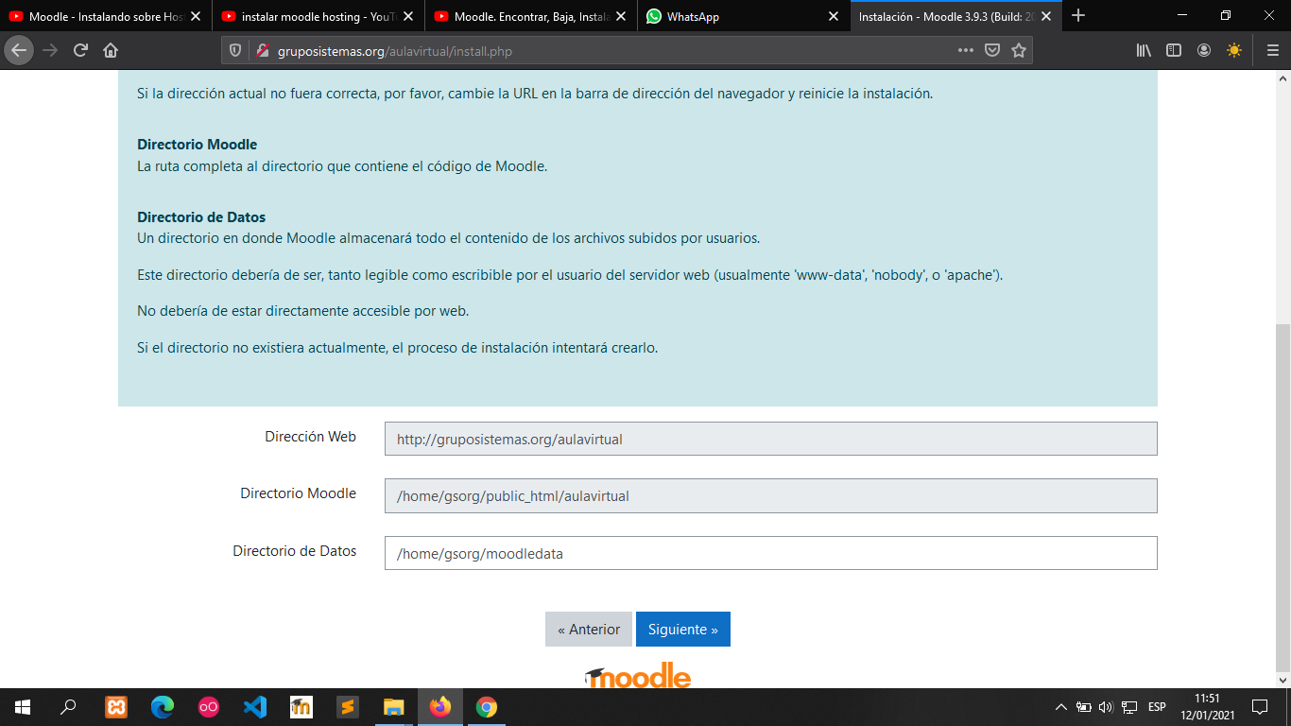

**Fuente: propio**

Imagen 7 Políticas de privacidad de datos personales para Apclicativo Flutter

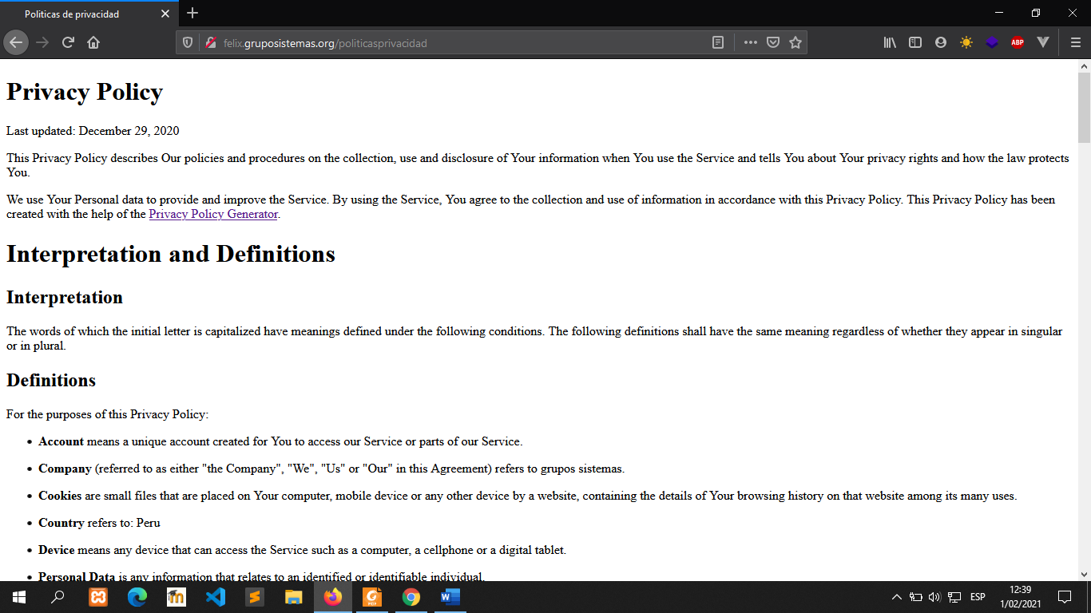

**Fuente: propio**

Imagen 8 Visita al centro de prácticas

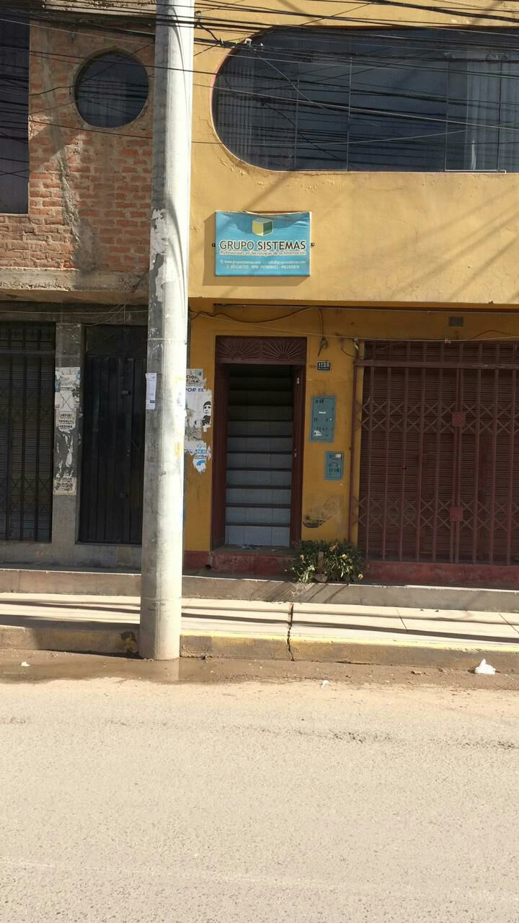

**Fuente: propio**